Признаки параллельности прямых.

Цель урока: закрепить умения и навыки решения задач на применение признаков параллельности прямых, проверить степень усвоения изученного материала.

Учебные задачи:
- продолжить развивать умение ясно, точно и грамотно излагать свои мысли в устной и письменной речи,
- развивать логическое мышление, инициативу, находчивость, активность при решении математических задач,
- развивать математические способности и интерес к математическому творчеству.
Метапредметного развития:
- формировать общие способы интеллектуальной деятельности,
- продолжать развивать умение понимать и использовать математические средства наглядности.
Предметного развития:
- формировать умения и навыки решения задач на доказательство параллельности прямых.
Тип урока: урок закрепления материала.
Формы работы учащихся: индивидуальная, фронтальная.
Оборудование и материалы: компьютер, медиапроектор, экран, презентация, раздаточный материал.
Структура и ход урока:
I. Организационный момент. Слайд 1. Сообщить учащимся тему урока, сформулировать цель.
II. Актуализация знаний учащихся.
1) Слайд 2. Какие прямые называются параллельными?
Укажите на каких рисунках изображены параллельные прямые?
2) Слайд 3. Используя рисунок назовите:
а) пары накрест лежащих углов;
б) односторонние углы;
в) соответственные углы.
3) Сформулируйте признаки параллельности прямых.
4) Слайд 4. Укажите причину параллельности прямых а и b.
5) Слайд 5. Параллельны ли прямые а и b? Как надо изменить угол 1, чтоб они стали параллельными?
6) Слайд 6. Параллельны ли прямые а и b? Как надо изменить угол 2, чтоб они стали параллельными?
III. Решение задач.
Более подготовленные ребята решают задачи своего уровня самостоятельно. В конце урока сдают тетради учителю на проверку.
Остальные учащиеся работают вместе с учителем.
Задача 1. (Слайд 7). Даны две прямые а и b с секущей с. Угол 1 равен 102^{о}, угол 2 равен 78^{о}.
Докажите, что а и b параллельны.
Задача 2. (Слайд 8). Изображен четырехугольник АВСD. АВ=СD. Угол ВАС равен углу САD. Докажите, что прямые ВС и АD параллельны.
Задача 3. Л.С. Атанасян, учебник "Геометрия 7-9" № 188.
Задания для более подготовленных учащихся выдаются каждому на парту.
Задача 1. Напиши градусную меру углов 1, 2, 3, 4, 5 так, чтобы прямая а была параллельна прямой m, прямая b была параллельна прямой d, а прямая с не была параллельна ни одной из этих прямых.
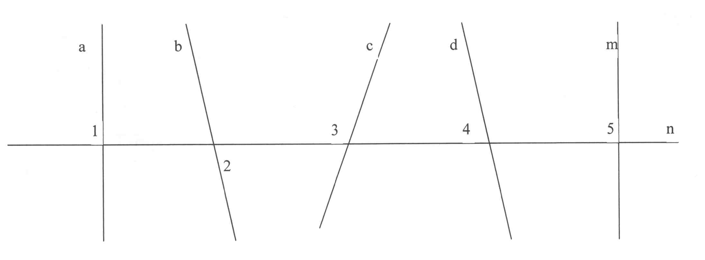
Задача 2. Л.С. Атанасян, учебник "Геометрия 7-9" № 190.
Задача 3. Точки А, С, D, М лежат на одной прямой так, что АС=DМ. Точки B и K лежат по разные стороны от этой прямой так, что ВС=DК. Угол ВСА равен углу КDМ. Докажите, что ВС параллельна DК, АВ параллельна МК.
IV. Домашнее задание. Л.С. Атанасян, учебник "Геометрия 7-9".
п. 24, 25. № 187, № 186(в), № 191.
Слайд 9. Спасибо за урок!

